Řešení lineárních rovnic – procvičování 26.3.2021
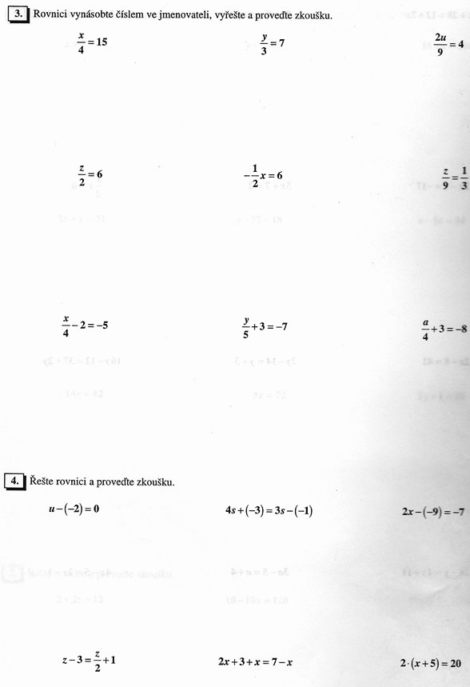
1)
2)

